PROYECTO INTERDISCIPLINARIO. ENTREGA Nº10

ASIGNATURAS/MÓDULOS ARTICULADOS: CIENCIAS E HISTORIA | CURSO: 6° BÁSICO  PLAZO TODO NOVIEMBRE
DOCENTES: SILVANA KUSANOVIC - YERTY RIVERA– KATHERINE MAYER | FECHA: 2 de noviembre
CORREOS ELECTRÓNICOS DOCENTES: silvanakusanovic.icp@yahoo.com katherinemayericp@gmail.com yertyriveraicp@gmail.com
OBJETIVO GENERAL: Analizar y comprender Chile del siglo XX y relacionarlos con el problema de la capa de ozono.
CONSULTAS, DUDAS Y EVIDENCIAS DE TU TRABAJO, DEBE SER ENVIADO AL ALGUNO DE LOS CORREOS DE LOS DOCENTES DE ESTA GUÍA.
CHILE DEL SIGLO XX

2020
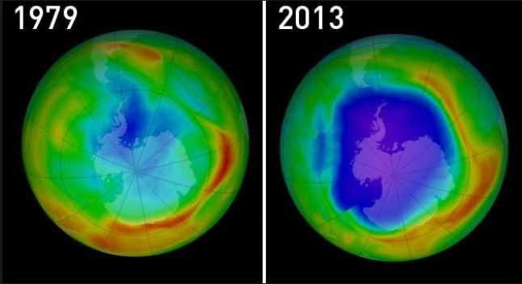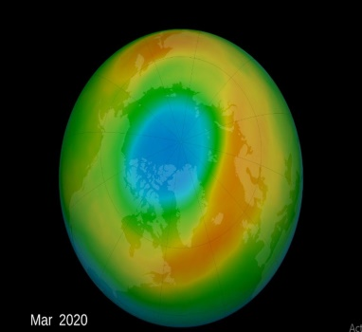 | En esta guía estudiaremos los acontecimientos más importantes que ocurrieron en Chile en el siglo XX (veinte) y relacionarlos con el problema en la capa de ozono que se descubrió en la misma época.

Actividades
1. Completa la línea de tiempo que está más adelante en la guía, con los acontecimientos más importantes que sucedieron en Chile en el siglo XX Históricamente y Científicamente.
- Primero debes leer en tu libro de Historia entre las páginas 154, 155, 156, 162 y 164, para anotar acontecimientos importantes de este periodo, nos enfocaremos desde el Golpe Militar hasta que se recuperó la democracia.
- Así mismo relacionaremos este tiempo, con el problema encontrado en la capa de ozono. Para eso debes leer la información que está más adelante de la capa de Ozono y utilizarla para anotar los años que están relacionados.
Para facilitar tu tarea, en la línea de tiempo las fechas que están con rojo son relacionadas con Historia y las que están con verde relacionadas con Ciencias.
Para completar la línea de tiempo, de la siguiente página y anota los hechos más importantes ocurridos en los años indicados, la información debes sacarla de tu libro de historia y de esta guía:
Por ejemplo: 1970 – Elección de Salvador Allende como presidente

- Ya pudiste comprender y reconocer hechos ocurridos en el tiempo del quiebre de la democracia en tu libro de Historia. Ahora te quiero presentar otro hecho importante en la historia de la humanidad que tiene mucha relevancia en la actualidad y comenzó en el siglo XX.

“Capa de Ozono”
Parte de la estratosfera…capa atmosférica de nuestro planeta. (Capa gaseosa)
Un agujero de gran tamaño ha sido detectado en la capa de ozono (en la estratosfera) sobre el Ártico. Se trata del más grande que se observa en el hemisferio norte y ha sorprendido a los científicos, habituados a monitorizar el agujero en la capa de ozono de la Antártida cuyo descubrimiento en los años 70 causó una gran preocupación en la comunidad internacional.
El ozono es el componente de la atmósfera que protege a la vida en la Tierra de la dañina radiación ultravioleta que emite el Sol. Este gas forma una especie de manta protectora en la estratosfera.
En 1974 los químicos Frank Sherwood Rowland y Mario Molina descubrieron que el uso de espráis y aerosoles como los utilizados en la fabricación las lacas, desodorantes y sistemas de refrigeración estaban destruyendo el ozono. Para evitar que esta capa protectora siguiera debilitándose, la comunidad internacional firmó en 1987 el histórico Acuerdo de Montreal por el que se prohibieron los gases clorofluorocarbonos (CFC), responsables de la destrucción de ese escudo.
Hagamos un recorrido por nuestro planeta Tierra 
Litósfera  Hidrósfera Atmósfera
- Atmósfera: La delgada capa de aire, principalmente nitrógeno y oxígeno, que rodea la Tierra.
- Hidrósfera: Toda el agua de la Tierra.
- Litósfera: La parte de roca sólida de la Tierra, incluyendo montañas, valles, continentes y toda la roca debajo de los océanos.
- Biósfera: Todos los seres vivos de la Tierra.
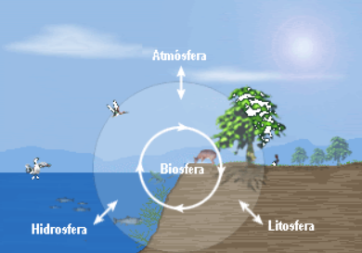

(Para más información sobre la capa gaseosa de la Tierra lee, subraya y observa las páginas 207 a 211 del texto de ciencia, podrás leer sobre la lluvia acida, capa de ozono, efecto invernadero que son alteraciones de la atmósfera)

.

Línea de Tiempo Chile del siglo XX

RÚBRICA

NOMBRE ASIGNATURA
NOMBRE ESTUDIANTE
FECHA
CURSO

INDICADORES  CRITERIOS | ALTO  100% | ADECUADO 85% | MEDIANO  70% | SUFICIENTE 59% | INSUFICIENTE  40% | SIN EVIDENCIA  0%
OBJETIVO HISTORIA | Cumple el objetivo planteado en la guía de forma excelente | Cumple el objetivo de la guía de forma adecuada | Cumple el objetivo de la guía de forma regular. | Cumple el objetivo de la guía de forma suficiente | Cumple el objetivo de la guía de forma insuficiente | Guía de Historia sin enviar.
OBJETIVO CIENCIAS | Cumple el objetivo planteado en la guía de forma excelente | Cumple el objetivo de la guía de forma adecuada | Cumple el objetivo de la guía de forma regular. | Cumple el objetivo de la guía de forma suficiente | Cumple el objetivo de la guía de forma insuficiente | Guías de ciencias sin enviar
ORGANIZACIÓN | Contenido bien organizado, ordenado y con escritura legible. | Contenido adecuadamente organizado y escritura correcta | Contenido bien, pero no está en orden correcto. | La mayor parte del contenido no está organizado lógicamente y parte está poco claro | Contenido poco claro e ilegible. | No envía evidencia
INFORMACIÓN HISTORIA | Extrae información de historia explícita y registra ideas principales según corresponda. | Extrae información de historia explícita y registra ideas principales, pero presenta 3 errores en algún ítem. | Extrae información de historia explícita y registra ideas principales pero presenta más de 4 errores en los ítems. | Extrae información de historia explícita y registra ideas principales pero presenta más de 6 errores en los ítems. | Extrae información de historia pero presenta gran cantidad de errores. | Guía de Historia sin enviar.
INFORMACIÓN CIENCIAS | Extrae información de ciencias explícita y registra ideas principales según corresponda. | Extrae información de ciencias explícita y registra ideas principales, pero presenta 3 errores en algún ítem. | Extrae información de ciencias explícita y registra ideas principales pero presenta más de 4 errores en los ítems. | Extrae información de ciencias explícita y registra ideas principales pero presenta más de 5 errores en los ítems. | Extrae información de ciencias pero presenta gran cantidad de errores. | Guías de ciencias sin enviar
NIVEL DE LOGRO
CALIFICACION
PORCENTAJE

